*1а Диаграмма последовательности оформления заказа*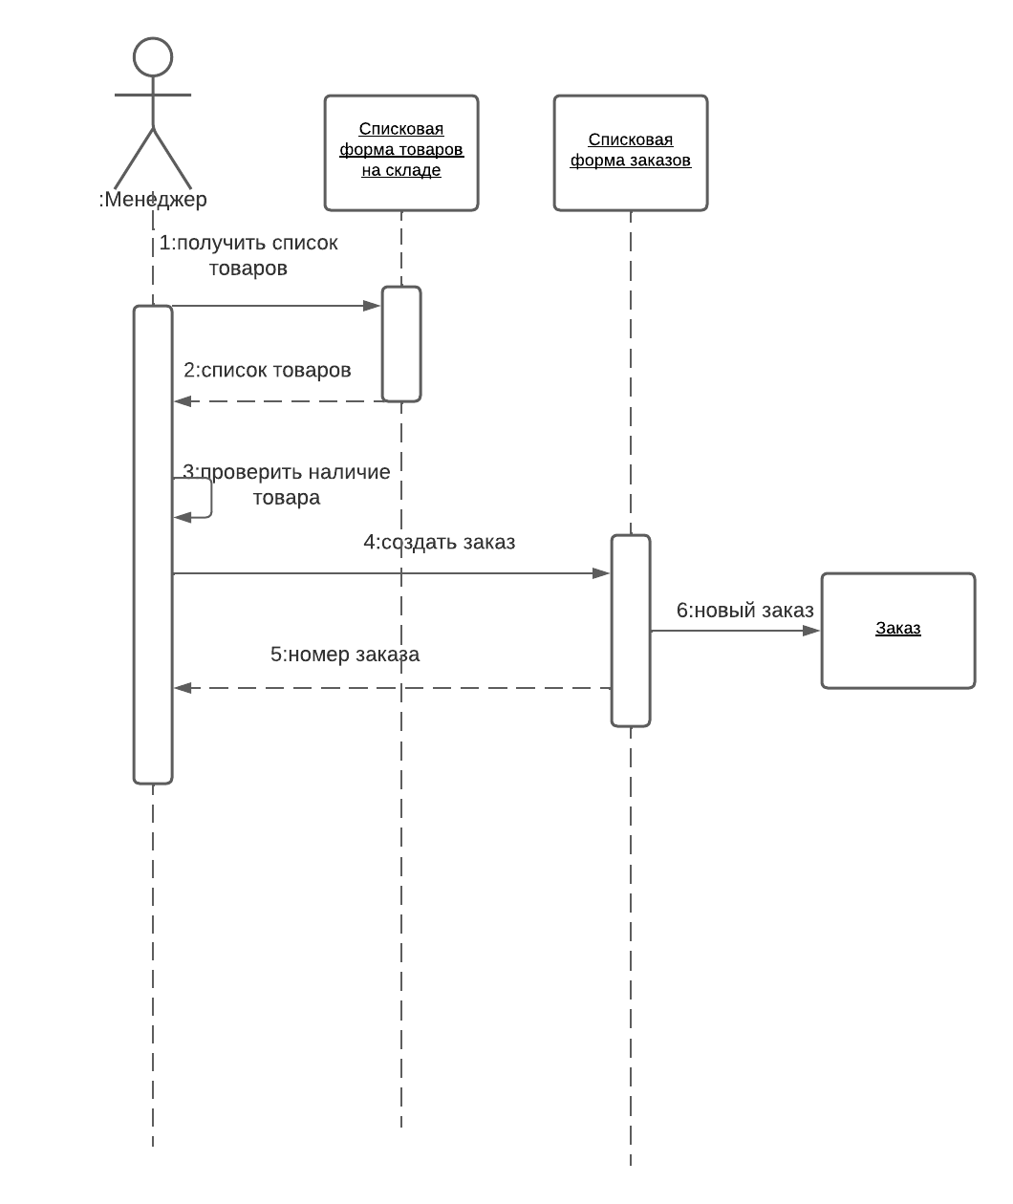

*1б Диаграмма состояний оформления заказа*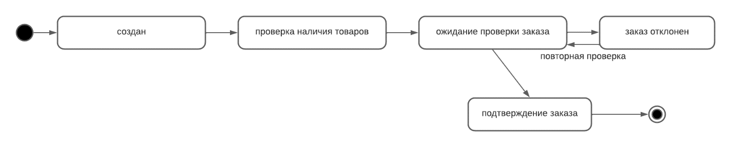

*2.1 Диаграммы последовательности*

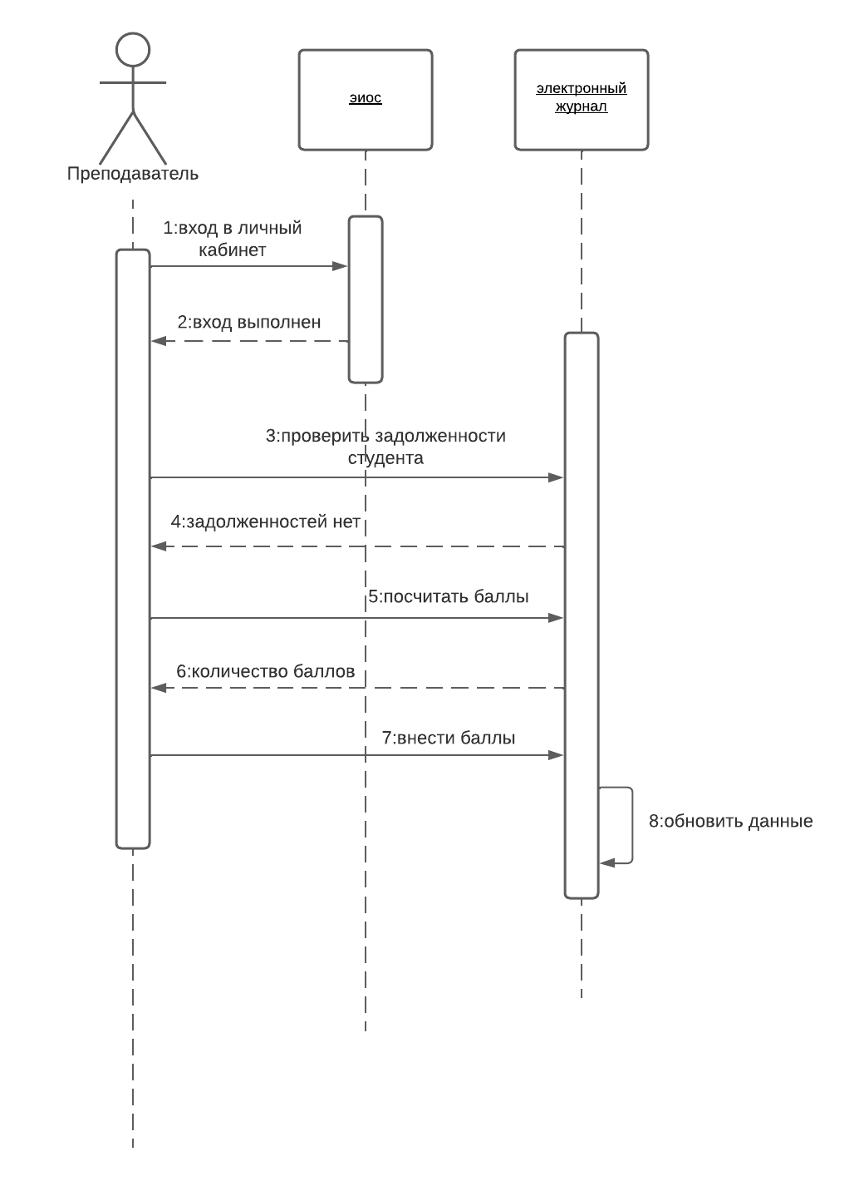

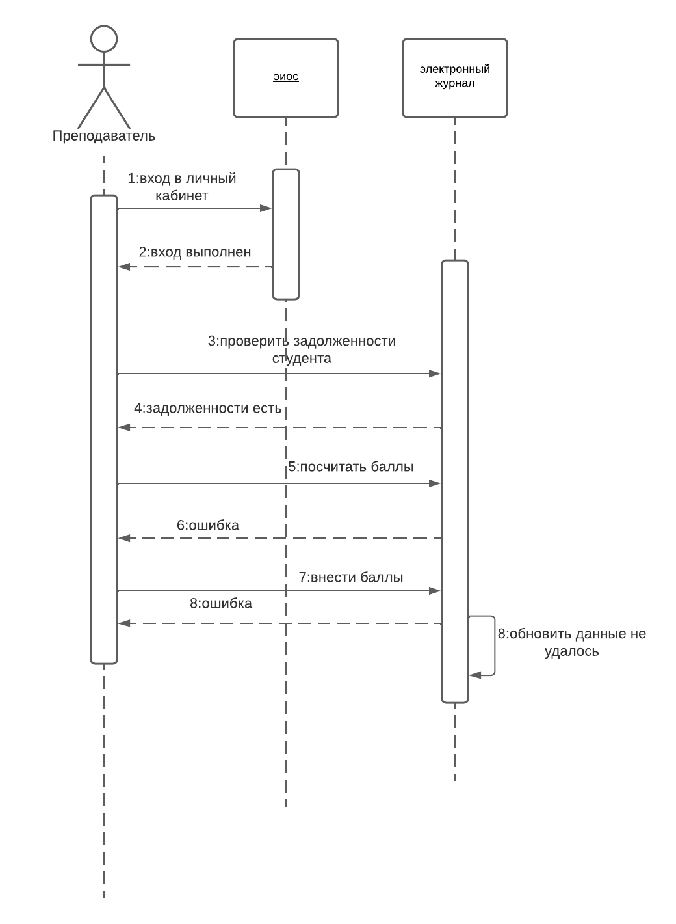

*2.2 Диаграмма деятельности*

*